על מנת להיכנס לסביבה המקורית של ביטקוין, נרצה להוריד את קוד המקור. כאמור, ביטקוין הוא קוד פתוח שגרסאות הקוד שלו מנוהלות בגיטהאב ופתוחות לכולם.

כדי להוריד את קוד המקור של ביטקוין נכתוב בטרמינל (לינוקס):

$ git clone <https://github.com/bitcoin/bitcoin.git>

לאחר מכן –

cd bitcoin/ $

כדי להכנס אל מיקום קבצי הגיטאהב. נרצה לבחור גרסה ספציפית של ביטקוין להשתמש בה. השוני בין הגרסאות אינו מהותי אלא טכני ונועד לשיפור ביצועים או לתיקון באגים במימוש אבל העקרונות שעליהם מושתת הביטקוין לא שונו ועדיין אותם עקרונות מהיווסדו של המטבע.

כדי לראות את כל גרסאות הביטקוין (מהם נוכל לבחור גרסה) ששוחררו עד כה נכתוב בטרמינל:

git tag $

נבחר גרסה ספציפית (שאינה נגמרת בrc – אלה גרסאות נסיוניות):

git checkout v0.17.1 $

פעולה זו יוצרת גישה לקוד המקור ומאפשרת לפתוח branch כדי לבצע שינויים. כדי לוודא שאכן הקוד של הגרסה הספציפית נמצא בגיט הנוכחי במחשב נרשום:

git status $

ונקבל את פרטי הגרסה שאותה פתחנו לצפייה.

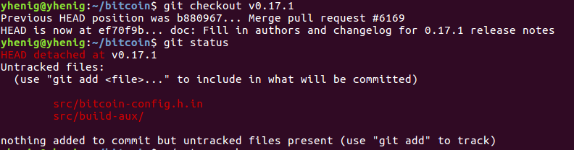

לפני ההתקנה כדאי לקרוא [כאן](https://github.com/bitcoin/bitcoin/blob/master/doc/build-unix.md) את התלויות והשינויים בהתקנה: doc/build-unix.md. (בתוך הגיטהאב לעיל).

כל שגיאה מקורה בחוסר בתלויות. כדאי לוודא שכל הספריות התלויות מותקנות כנדרש.

התחברות אל הרשת ושימוש בClient ובממשק המקור של ביטקוין תלויים ב4 פקודות:

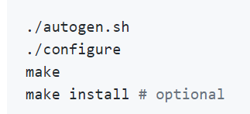

כמו שכתוב בgithub הרלוונטי.

את הפקודה ./configure אפשר לעטוף בדגלים שונים כדי לייעל את ההורדה ולצמצם את ה"עלות" של התוכנה (מ200 ג'יגה ל5 ג'יגה - <https://bitcoin.org/en/full-node#reduce-storage>)

חיבור bitcoin core בברירת המחדל מאזין ל125 חיבורים לpeer to peer. כדי להגביל את החיבורים האפשריים נכתוב בשורת הפקודה:

bitcoind -maxconnections=1 $

(אפשר להחליף את המספר 1 במספר החיבורים הרצויים לרשת).